附件1

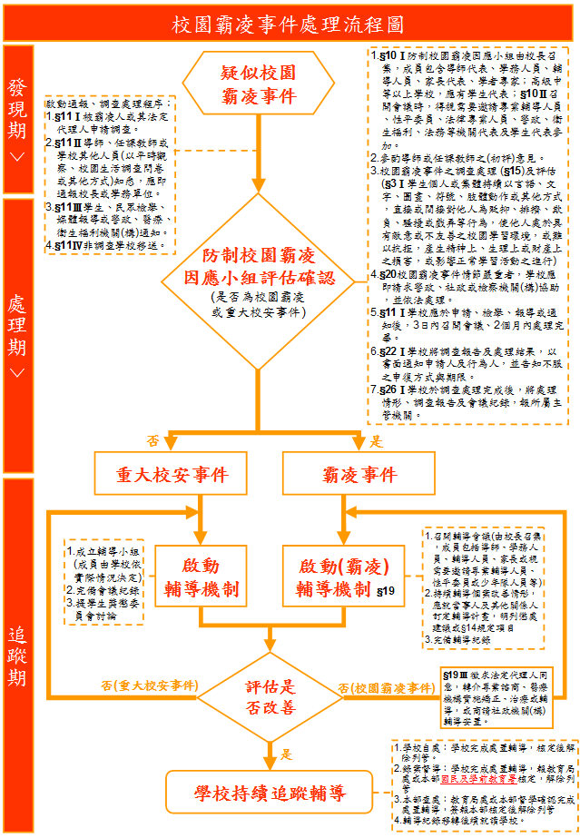

附件2



附件2-1

|  |  |  |  |  |  |  |  |  |
| --- | --- | --- | --- | --- | --- | --- | --- | --- |
| **（學校全銜）校園事件調查申請書** | | | | | | | | |
| 申請人資料 | | | | | | | | |
| **姓名** | |  | **身分證明文件字號** | | | |  | |
| **服務或就學單位與職稱** | |  | **住居所** | | | |  | |
| **連絡電話** | |  | **申請調查日期** | | | | 年 月 日  時 | |
| 受害人資料 | | | | | | | | |
| **就讀學校** | |  | | | **班級** | | |  |
| 申請調查事項 | | | | | | | | |
|  | | | | | | | | |
| **以上記錄經向申請人朗讀或交付閱覽，確認無誤後，使其簽名或蓋章**  **申請人（簽名或蓋章）：** | | | | | | | | |
| 擬辦： | | | | 校  長  批  示 | |  | | |
| **備考** | 事件編號： | | | | | | | |

附件2-2

|  |  |  |  |  |  |  |  |
| --- | --- | --- | --- | --- | --- | --- | --- |
| **（學校全銜）校園事件反映紀錄單** | | | | | | | |
| **檢舉或通報人**  **姓名** | |  | | **檢舉或通報人身份** | | |  |
| **檢舉或通報**  **時間** | | 年 月 日 時 | | **檢舉或通報**  **方式** | | |  |
| **檢舉或通報**  **事項** | |  | | | | | |
| **事件經過** | |  | | | | | |
| **導師意見** | |  | | | | | |
| **導師簽名** | |  | | | **日期** | 年 月 日 | |
| **綜合意見** | | □疑似校園霸凌事件，編號000-00號。  □校安事件。  □查無此事。  □檢舉、通報資訊不足。 | | | | | |
| 擬辦： | | | 校  長  批  示 | |  | | |
| **備考** |  | | | | | | |

附件2-3 事件編號000-00號

|  |  |  |  |  |  |
| --- | --- | --- | --- | --- | --- |
| **（學校全銜）校園事件受害人訪談紀錄表** | | | | | |
| 受訪者基本資料 | | | | | |
| **姓名** |  | **班級** | |  | |
| **學號** |  | **受訪時間** | | 年 月 日 時 | |
| 訪談內容 | | | | | |
| 欺負你（妳）的人是誰 |  | | 他（她）的班級 | |  |
| 那個人對你（妳）做了什麼事 |  | | | | |
| 那個人什麼時候開始欺負你（妳） |  | | 你（妳）前後一共被欺負幾次 | |  |
| 那個人在什麼地方欺負你（妳） |  | | 當時你（妳）心理的感受如何 | |  |
| 還有什麼人在現場 |  | | | | |
| 其他補充事項 |  | | | | |
| 以上記錄經向受訪者及其法定代理人朗讀或交付閱覽，確認無誤後，使其簽名或蓋章。  受訪者（簽名或蓋章）： 法定代理人（簽名或蓋章）： | | | | | |
| 訪談人 |  | | 紀錄時間 | |  |
| 備考 | 1. 依據校園霸凌防制準則第15條第1項規定，當事人為未成年者，得由法定代理人陪同。 2. 法定代理人雖非必要在場，然進行訪談前，建議應事先告知並邀請，以避免產生爭議。 | | | | |

附件2-4 事件編號000-00號

|  |  |  |  |  |  |
| --- | --- | --- | --- | --- | --- |
| **（學校全銜）校園事件其他關係人訪談紀錄表** | | | | | |
| 受訪者基本資料 | | | | | |
| **姓名** |  | **班級** | |  | |
| **學號** |  | **受訪時間** | | 年 月 日 時 | |
| 訪談內容 | | | | | |
| 你（妳）有看過○○○被○○○欺負嗎 | □有  □無 | | 什麼時候開始 | |  |
| 做了什麼事 |  | | | | |
| 你（妳）曾看過幾次 |  | | 在什麼地方 | |  |
| 當時你（妳）心理的感受如何 |  | | 有向師長說嗎 | |  |
| 其他補充事項 |  | | | | |
| 以上記錄經向受訪者及朗讀或交付閱覽，確認無誤後，使其簽名或蓋章。  受訪者（簽名或蓋章）： | | | | | |
| 訪談人 |  | | 紀錄時間 | |  |
| 備考 | 1. 校園霸凌防制準則第15條第4項規定，當事人、檢舉人、證人或協助調查人之姓名及其他足以辨識身分之資料，應於保密。 2. 建議在校方進行訪談前，應事先告知受訪人之法定代理人知悉，避免產生爭端。 | | | | |

附件2-5 事件編號000-00號

|  |  |  |  |  |  |
| --- | --- | --- | --- | --- | --- |
| **（學校全銜）校園事件行為人訪談紀錄表** | | | | | |
| 受訪者基本資料 | | | | | |
| **姓名** |  | **班級** | |  | |
| **學號** |  | **受訪時間** | | 年 月 日 時 | |
| 訪談內容 | | | | | |
| 認識○○○嗎 | □認識  □不認識 | | 跟他（她）是何關係 | | □同班同學□同校同學  □學長（弟）或學姊（妹） |
| 討厭他（她）嗎 | □討厭□沒意見  □不討厭 | | 是否曾欺負過他（她） | | □有  □無 |
| 簡述你（妳）最近跟他（她）在學校互動情形 |  | | | | |
| 你（妳）為什麼要對他（她）做這個事 |  | | 總共做了幾次 | |  |
| 在什麼地方 |  | | 當時你（妳）心理的感受如何 | |  |
| 有人參與或看到嗎 |  | | | | |
| 其他補充事項 |  | | | | |
| 以上記錄經向受訪者及其法定代理人朗讀或交付閱覽，確認無誤後，使其簽名或蓋章。  受訪者（簽名或蓋章）： 法定代理人（簽名或蓋章）： | | | | | |
| 訪談人 |  | | 紀錄時間 | |  |
| 備考 | 1.依據校園霸凌防制準則第15條第1項規定，當事人為未成年者，得由法定代理人陪同。  2.法定代理人雖非必要在場，然進行訪談前，仍應事先告知並邀請，以避免產生爭議。 | | | | |

附件2-6

**（學校全銜）編號○○○-○○號校園事件**

**調查報告**

1. 案由

貳、調查訪談過程紀錄

一、受害人

二、行為人

三、其他關係人

參、調查訪談內容之陳述

一、受害人

二、行為人

三、其他關係人

肆、相關物證之查驗

伍、調查結果

中華民國 年 月 日

附件2-7

**（學校全銜）編號○○○-○○號**

**校園事件第○次因應小組會議紀錄**

會議時間： 年 月 日 時 會議地點：○○○○○

主席：○○○校長 出席及列席人員姓名：如簽到單

紀錄：生教組長○○○

1. 報告事項
2. 主席報告

**（會議目的、出席人數及議程。）**

1. 調查人員報告
   1. 案由
   2. 調查報告
2. 導師或任課老師說明（此項非必要之程序，各校得視狀況安排或由調查人員代為報告）

四、雙方學生法定代理人補充說明事項（此項非必要之程序，各校得視狀況安排）

* 1. 受害學生法定代理人
  2. 行為學生法定代理人

（若有到場發言，於發言完畢後離席，不得參與後續討論）

1. 討論事項
2. 學務人員
3. 導師代表
4. 家長代表
5. 輔導人員
6. 評估結果及建議事項
7. 評估結果
8. 建議事項
9. 行政建議
10. 其他建議
11. 主席結論
12. 散會

**（學校全銜）編號○○○-○○號**

**校園事件第○次因應小組會議簽到單**

會議時間： 年 月 日

會議地點：

* + 1. 出席人員

|  |  |  |  |  |
| --- | --- | --- | --- | --- |
|  |  |  |  |  |
|  |  |  |  |  |

* + 1. 列席人員

|  |  |  |  |  |
| --- | --- | --- | --- | --- |
|  |  |  |  |  |
|  |  |  |  |  |

* + 1. 雙方學生法定代理人

|  |  |  |  |
| --- | --- | --- | --- |
|  |  |  |  |

附件2-8

**（學校全銜）編號000-00號**

**校園事件確認結果通知書**

貴家長，您好：

1. 依據本校 年 月 日「（學校全銜）編號000-00號校園事件第○次會議」，評估結果確認本事件為○○○○事件，其中○人同意、○人不同意。
2. （說明確認結果原因。）
3. 檢附本校編號000-00號校園事件調查報告書（如附件○），如有疑義，得於通知書送達之次日起20日內，填具校園事件申復書（如附件○）或到校以言詞之方式向學校提出申復。 如不服本小組申復決議之結果，得依各校學生申訴之相關規定提起申訴，或依訴願法、行政訴訟法提起其他行政救濟。（以上2擇1）

（學校全銜） 敬啟

中華民國 年 月 日

附件3



附件3-1

**（學校全銜）校園事件申復書**

|  |  |  |  |  |  |  |  |  |  |  |  |  |  |  |
| --- | --- | --- | --- | --- | --- | --- | --- | --- | --- | --- | --- | --- | --- | --- |
| **類別** | □校園霸凌事件□校安事件 | | | | | | | | | | | | | |
| **申復事由** | □被霸凌人  □法定代理人  □委任代理人 | | | | | □行為人  □法定代理人 | | | | | | | | |
| □本事件前於 年 月 日經學校防制校園霸凌因應小組確認，因對結果不服，依校園霸凌防制準則第22條規定，爰向貴校提出申復。  □調查事實或程序有瑕疵或有足以影響原調查認定之新事實、新證據。 | | | | | □本事件前於 年 月 日經學校防制校園霸凌因應小組確認，因對結果不服，依校園霸凌防制準則第22條規定，爰向貴校提出申復。  □調查事實或程序有瑕疵或有足以影響原調查認定之新事實、新證據。 | | | | | | | | |
| 姓名 | |  | 性別 | □男  □女 | | | 出生年月日 | | | 年 月 日 | | | |
| 身分證字號 | |  | 聯絡  電話 |  | | | 服務或就學單位 | |  | | 職  稱 | |  |
| 住居所 | |  | | | | | | | | | | | |
| 申復理由 | |  | | | | | | | | | | | |
| **相關證據** | （請條列附件並檢附之；無者免填） | | | | | | | | | | | | | |
| 申請人或委任代理人簽名或蓋章： 申復日期： 年 月 日 | | | | | | | | | | | | | | |
| **申復單位** | 單位名稱 |  | | | | | 收件人員 | |  | | 職稱 | |  | |
| 聯絡電話 |  | | | | | 接獲申復時間 | | 年 月 日 午 時 | | | | | |
| 以上紀錄經向申復人朗讀或交付閱覽，申復人認為無誤。  紀錄人簽名或蓋章： | | | | | | | | | | | | | | |
| **備**  **註** | 1.委任代理人須檢附委任書。  2.本申復書填寫完畢後，應影印1份於申復人留存。  3.上依校園霸凌防制準則第22條規定，學校接獲申復後，應交由防制校園霸凌因應小於30日內，作成附理由之決定，以書面通知申復人申復結果。  4.文本申復書所載當事人相關資料，除有調查之必要或基於公共安全之考量者外，應予保密；負保密義務者洩密者，應依刑法或其他相關法規處罰。 | | | | | | | | | | | | | |

**謹陳 （學校全銜）**

**中華民國102年 月 日**

附件3-2

|  |  |  |  |  |  |  |
| --- | --- | --- | --- | --- | --- | --- |
| **（學校全銜）校園事件申復報告單** | | | | | | |
| **事件編號** | |  | **事件類型** | | |  |
| 申請人資料 | | | | | | |
| **姓名** | |  | **身分證明文件字號** | | |  |
| **服務或就學單位與職稱** | |  | **住居所** | | |  |
| **連絡電話** | |  | **申請日期** | | |  |
| 申復事由 | | | | | | |
| □本事件前於 年 月 日經學校防制校園霸凌因應小組確認，因對結果不服，依校園霸凌防制準則第22條規定，爰向貴校提出申復。  □調查事實或程序有瑕疵或有足以影響原調查認定之新事實、新證據。 | | | | | | |
| 申復理由 | | | | | | |
|  | | | | | | |
| **受理人** | |  | **紀錄時間** | | |  |
| 擬辦： | | | | 校  長  批  示 |  | |
| **備考** |  | | | | | |

附件3-3

**（學校全銜）編號000-00號**

**校園事件因應小組申復會議**

會議時間： 年 月 日 時 會議地點：○○○○○

主席：○○○校長 出席及列席人員姓名：如簽到單

紀錄：生教組長○○○

* 1. 報告事項
  2. 主席報告

**（會議目的、出席人數及議程）**

* 1. 申復案由報告
  2. 申復事項說明

**（針對申復人所提申復事由說明）**

* 1. 討論事項

**（因應小組成員討論申復事由是否成立）**

* 1. 評估結果及理由
     1. 評估結果
     2. 評估理由
  2. 主席結論
  3. 散會

**（學校全銜）編號○○○-○○號**

**校園事件因應小組申復會議簽到單**

會議時間： 年 月 日

會議地點：

* + - 1. 出席人員

|  |  |  |  |  |
| --- | --- | --- | --- | --- |
|  |  |  |  |  |
|  |  |  |  |  |

* + - 1. 列席人員

|  |  |  |  |  |
| --- | --- | --- | --- | --- |
|  |  |  |  |  |
|  |  |  |  |  |

附件3-4

**（學校全銜）編號000-00號**

**校園事件申復結果通知書**

貴家長或○○○同學您好：

1. 依據本校 年 月 日「（學校全銜）編號000-00號校園事件申復評估會議」，評估結果確認本事件申復事由○成立，其中○人評估理由成立，○人評估理由不成立。
2. （請敘明評估之理由。）
3. 如不服本小組申復決議之結果，得依各校學生申訴之相關規定提起申訴，或依訴願法、行政訴訟法提起其他行政救濟。

（學校全銜） 敬啟

中華民國102年 月 日